Приложение «Estimates 0.1.0»

Описание общей структуры

Приложение состоит из трех основных модулей:

1. GUI: модуль, отвечающий за отображение графического интерфейса приложения, за реакцию на действия пользователя, за проверку вводимых пользователем данных.
2. LOGIC: модуль, реализующий логику расчета смет из введенных пользователем данных.
3. EXCEL: модуль, ответственный за создание итогового файла формата xls.

Взаимодействие между модулями и пользователем показано на схеме: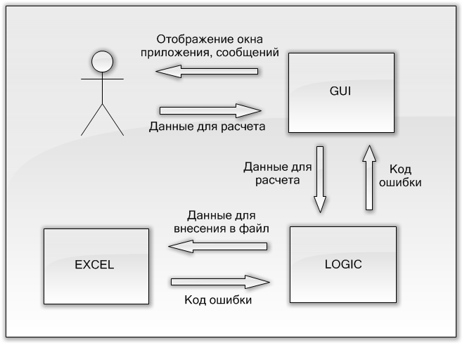

Приложение пишется на языке Java. Исходный код приложения разбит на четыре корневых пакета:

1. *guipackage* — содержит реализацию модуля GUI.
2. *logicpackage* — содержит реализацию модуля LOGIC.
3. *excelpackage* — содержит реализацию модуля EXCEL.
4. *supportpackage* — вспомогательный пакет.

Общие положения

Имена пакетов, подпакетов, классов, методов, полей пишутся на английском языке.

Имена методов являются глаголами, отражающими суть задачи, выполняемой методом: *CalculateEstimates().*

Имена классов и полей являются существительными, отражающими моделируемую сущность либо роль в структуре приложения: *Material, ExcelHelper.*

Имена пакетов и подпакетов пишутся строчными буквами.

Имена классов, методов, полей пишутся с заглавной буквы. Если имя содержит несколько слов, каждое из них пишется с заглавной буквы.

Методы (кроме конструкторов и методов обратного вызова) и поля классов объявляются приватными, если в задании не указано обратное.

Задание на разработку модуля GUI.

Модуль отвечает за отображение графического интерфейса приложения, за реакцию на действия пользователя, за проверку вводимых пользователем данных.

Для создания графического интерфейса должны использоваться средства библиотеки Swing.

В пакете *guipackage* должен содержаться класс *public class MainFrame,* наследующий класс *swing.JFrame* и описывающий главное окно приложения.

Класс *MainFrame* также должен являться главным классом приложения и содержать функцию *public static void main(String args[]).* Допустимо создание других классов или подпакетов при необходимости.

Примерный вид главного окна приложения:

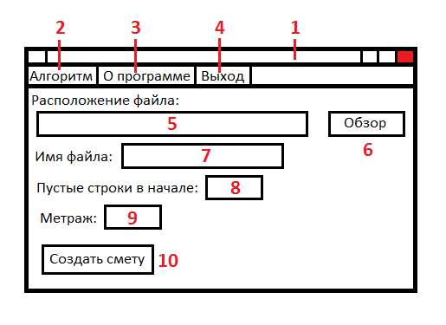

Описание главного окна приложения:

1. Стандартный заголовок окна Windows с кнопками, позволяющими свернуть, развернуть, закрыть окно приложения. При нажатии кнопки «*Закрыть*», поверх основного окна пользователь видит диалоговое окно с текстом: «*Вы уверены, что хотите закрыть программу?»* и двумя вариантами ответа: «*Да*», «*Нет*».
2. При нажатии кнопки меню «*Алгоритм*», поверх основного окна пользователь видит диалоговое окно с текстом

«*Алгоритм: ГКЛ.*

*На 3,6 кв.м. потолка необходим один лист ГКЛ.*

*На один лист ГКЛ необходимо:*

1. *профили направляющие 60/27: 4 шт.*
2. *саморезы 3.2 x 25 мет.: 75 шт.*
3. *соединительные профили: 3 шт.*
4. *подвесы: 18 шт.*
5. *саморезы 4.2 x 16: 93 шт.»*

и единственной кнопкой «*ОК*», закрывающей окно.

1. При нажатии кнопки меню «*О программе*», поверх основного окна пользователь видит диалоговое окно с текстом

*«Estimates*

*версия 0.1.0»*

и единственной кнопкой «*ОК*», закрывающей окно.

1. Нажатие кнопки меню «*Выход*» аналогично нажатию кнопки «*Закрыть*».
2. Текстовое поле «*Расположение файла*» содержит полный адрес папки, куда будет помещен итоговый файл. Поле не редактируется пользователем напрямую.
3. При нажатии кнопки «*Обзор*», поверх основного окна пользователь видит окно с Проводником Windows: текст «*Выберите папку, в которой будет расположен файл»* и древовидная структура каталогов. Адрес выбранного каталога помещается в поле «*Расположение файла*».
4. Текстовое поле, в которое пользователь вводит желаемое имя итогового файла. Значение по умолчанию: «*смета1*». Поле не должно содержать символов, запрещенных к использованию в именах файлов в Windows. Длина строки не должна превышать максимально допустимой длины имени файла в Windows.
5. Поле, в которое пользователь вводит число пустых строк, которые должны предшествовать сметной таблице в итоговом файле. Поле может содержать только целые неотрицательные числа. Значение по умолчанию: 0. Допустимый диапазон значений: от 0 до 100 включительно.
6. Поле, в которое пользователь вводит метраж поверхности, подлежащей обсчету. Поле может содержать только положительные вещественные числа. Значение по умолчанию: 10. Допустимый диапазон значений: от 1 до 10000 включительно.
7. При нажатии на кнопку «*Создать смету*»:
   1. отбрасываются возможные пробельные символы с начала и с конца каждого поля, заполненного пользователем, отбрасывается возможное расширение файла с конца поля «*Имя файла*»;
   2. проверяется, правильно ли пользователь заполнил поля: все ли поля заполнены, не содержат ли поля запрещенных символов, не выходят ли значения полей за пределы допустимых диапазонов. Если обнаружена ошибка в заполнении полей, поверх основного окна пользователь видит диалоговое окно с текстом «*Ошибка в заполнении полей*» и единственной кнопкой «*ОК*», закрывающей окно;
   3. создается объект класса *logicpackage.LogicHelper .* Конструктор класса имеет следующий вид: *LogicHelper(String Path, String Filename, int EmptyLines, double Measure).* Конструктору передаются значения:
      1. *Path —* содержимое поля «*Расположение файла*»;
      2. *Filename —* содержимое поля «*Имя файла*»;
      3. *EmptyLines —* содержимое поля «*Пустые строки в начале*»;
      4. *Measure —* содержимое поля «*Метраж*»;
   4. вызывается функция *public* *int CalculateEstimates()* созданного объекта. Если значение, возвращаемое функцией:
      1. отлично от нуля — поверх основного окна пользователь видит диалоговое окно с текстом «*Ошибка при создании сметы*» и единственной кнопкой «*ОК*», закрывающей окно;
      2. равно нулю — поверх основного окна пользователь видит диалоговое окно с текстом «*Смета успешно создана*» и единственной кнопкой «*ОК*», закрывающей окно.